**МУНИЦИПАЛЬНОЕ КАЗЕННОЕ ДОШКОЛЬНОЕ ОБРАЗОВАТЕЛЬНОЕ УЧРЕЖДЕНИЕ ЖУРАВСКИЙ ДЕТСКИЙ САД «ЖУРАВЛИ**

***ИССЛЕДОВАТЕЛЬСКИЙ ПРОЕКТ***

Участники проекта:

Воспитанники разновозрастной группы Воспитатель : Васильева Евгения Дмитриевна

**2016г.**

**«Самая полезная вода»**

**I. Актуальность**

Для человека по значимости вода занимает второе место после кислорода. Без неё наш организм не может существовать. Вода помогает пищеварению, кровообращению, выводу шлаков и усвоению витаминов. Вода нужна для поддержания нормальной температуры человеческого тела. В наше время существует проблемы качественной питьевой воды. Человеку необходимо знать, какая питьевая вода хорошо влияет на организм, а какая ему вредна.

**II. Питьевая вода**

Чтобы узнать, какую воду пьют большинство людей, проведено анкетирование среди родителей: Вопрос анкеты звучал так: «Какую воду вы пьете чаще всего?». На данный вопрос дали ответ 13 человек.

Люди употребляют для утоления жажды:

7 человек - кипячёную воду;

2 человека - минеральную воду;

4 человека - сырую воду.

Самой популярной оказалась кипяченая питьевая вода.

А с детьми был проведен эксперимент на вкусовые качества воды: сырой, минеральной и кипячёной. В эксперименте участвовали 13 детей.

Отдали предпочтение:

8детей – сырой воде;

1 ребенок– минеральной воде;

4детей – кипячёной воде;

Большинство детей выбрали сырую воду.

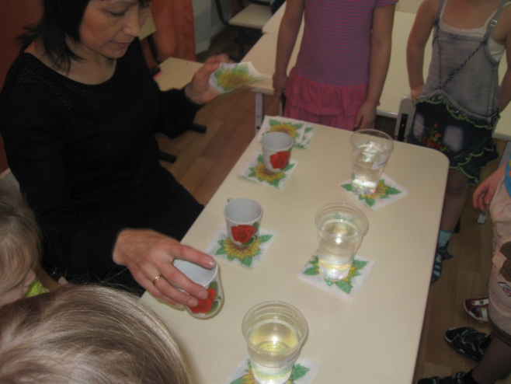 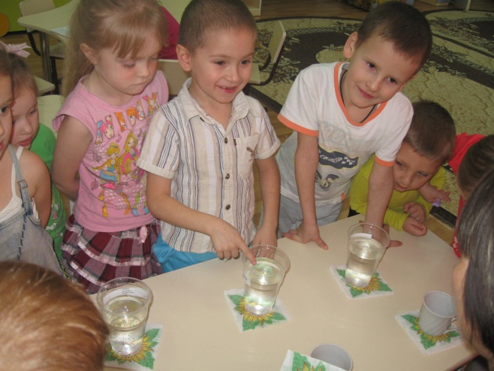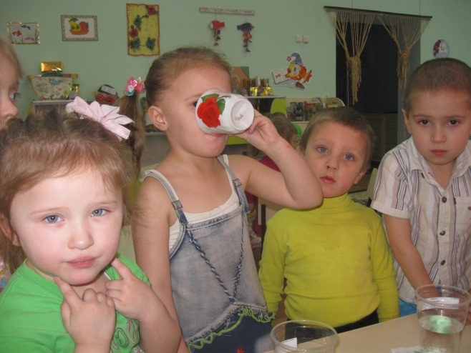 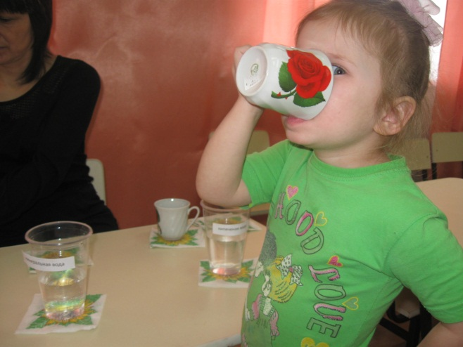

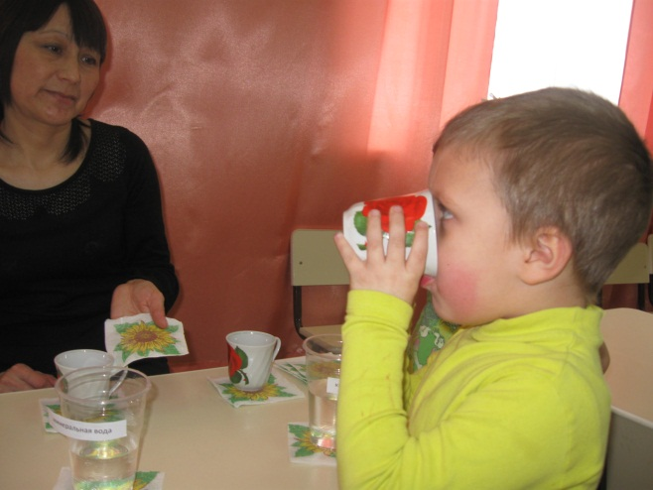 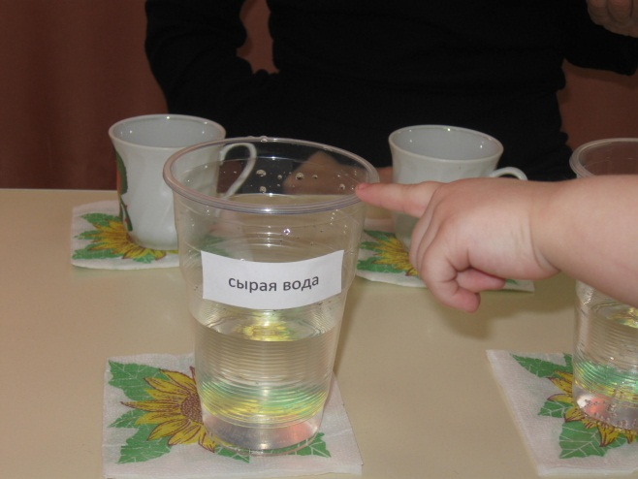

Исследованию подверглись все три вида воды

***Цель исследования*:** выяснить, какой вид питьевой воды самый полезный.

***Задачи исследования*:**

1. Выяснить,какими свойствами обладает вода.
2. Выявить влияние разных видов воды на живые организмы.
3. Определить, какая вода самая полезная.

***Объект исследования*:** кипяченая, сырая, минеральная питьевая вода.

***Методы исследования*:** наблюдение, эксперимент, анализ.

**III. Наблюдения**

Существует немало сказок о волшебных источниках, испив воды из которых, можно исцелиться от болезней, вернуть силу, молодость и красоту. И хотя сказки преувеличены, вода действительно помогает нашему организму работать лучше, а значит быть здоровым.

Наблюдение за водой показало, что она обладает следующими свойствами:

* не имеет своей формы,

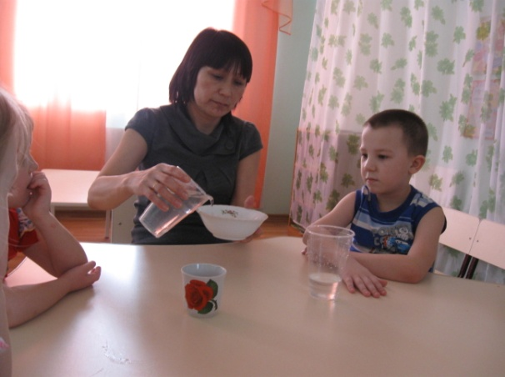

* бесцветна, прозрачна;

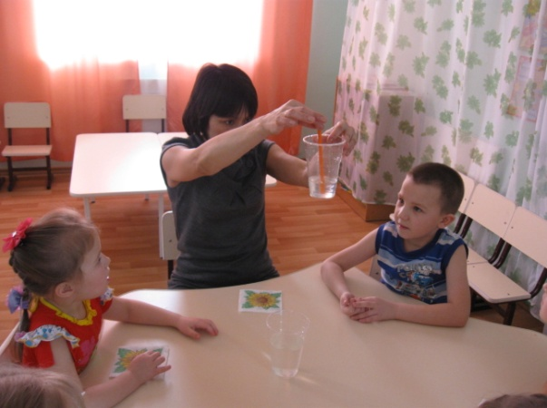

* безвкусна;

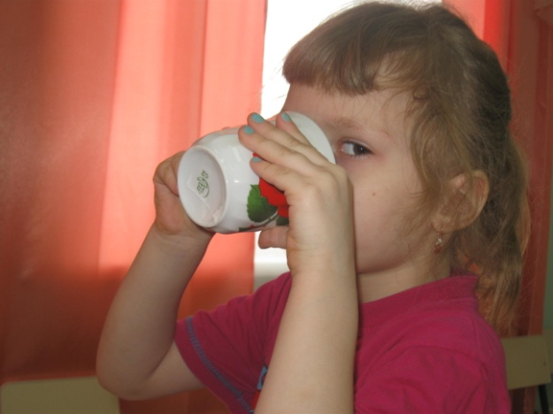

* не имеет своего запаха;

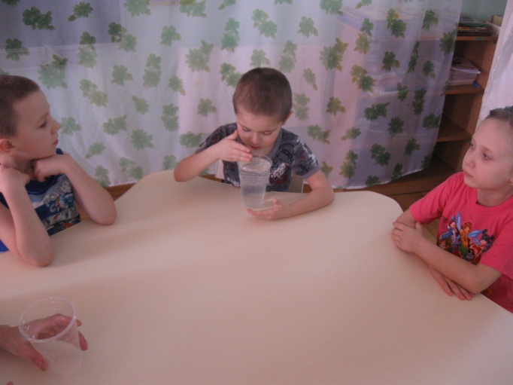

жидкая

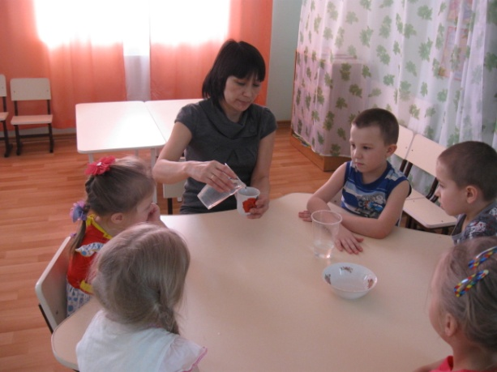

Мы заинтересовались вопросом: «Какая вода закипает быстрее: сырая, кипячёная или минеральная?». Мы решили проверить это на опыте в условиях дошкольного учреждения.

**Гипотеза №1:** испытуемые образцы воды закипают за разное количество времени при равных условиях.

**Эксперимент №1:** все образцы воды одинаковым объёмом и температурой доведем до кипения на электроплите. Сравним время закипания.

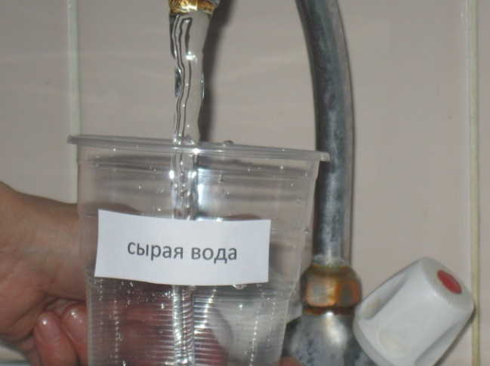 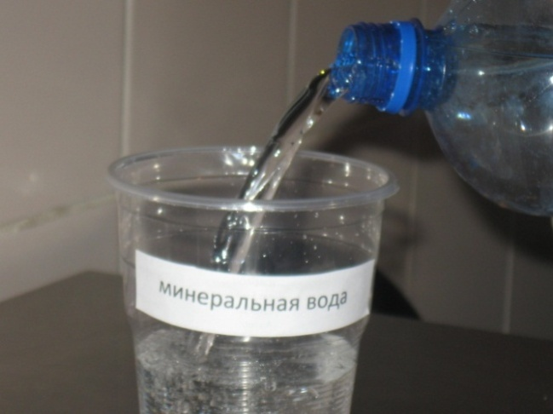

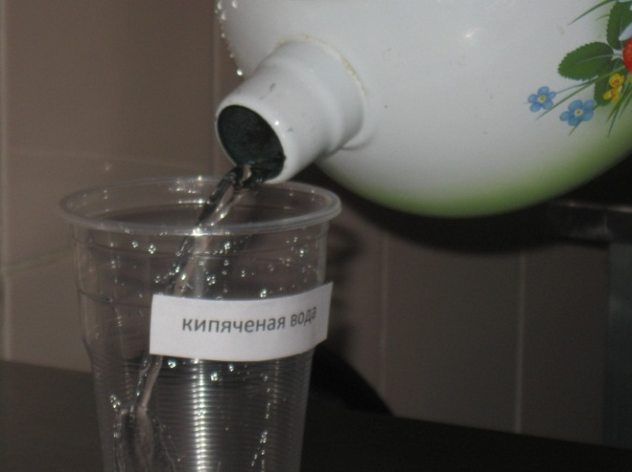 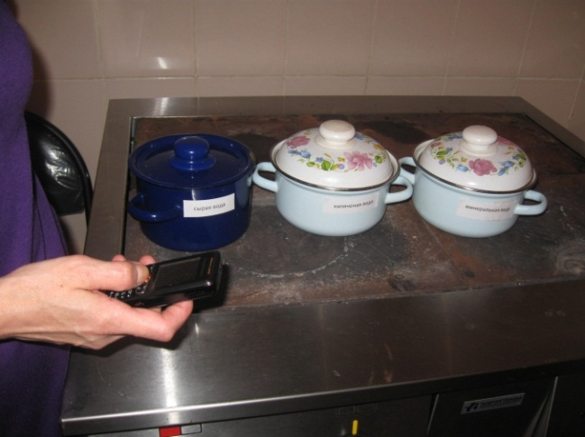

Проведём такой же опыт более безопасный с детьми в группе:

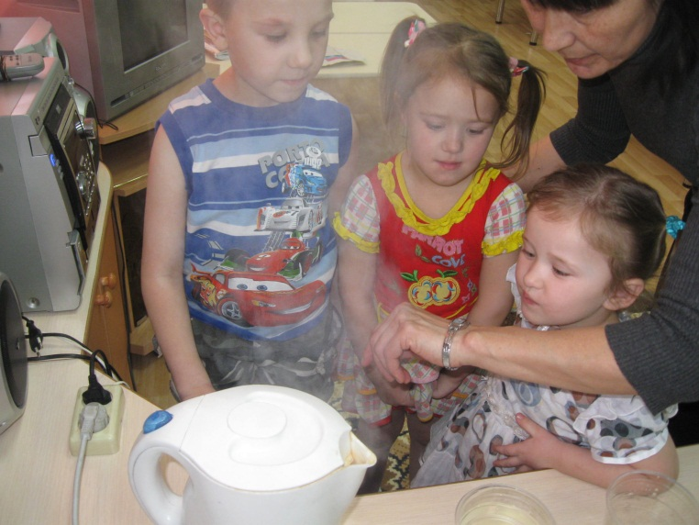 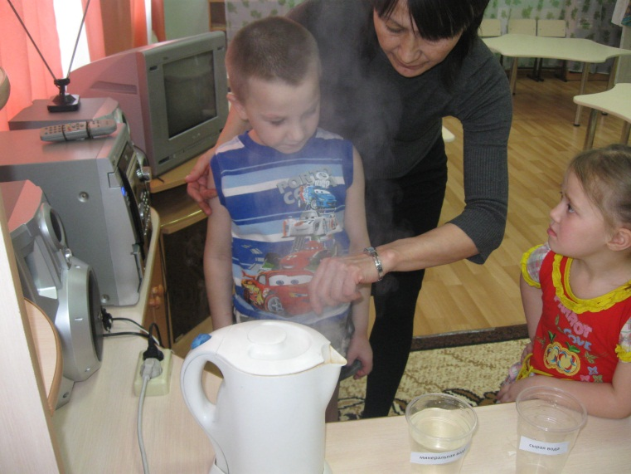

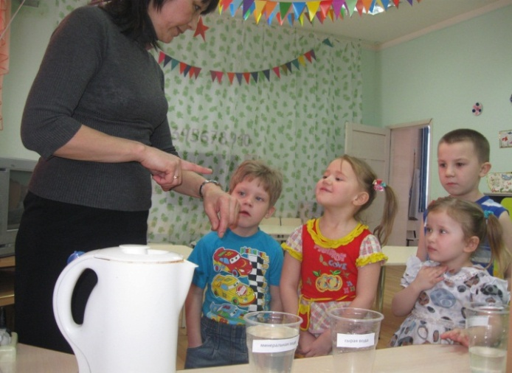 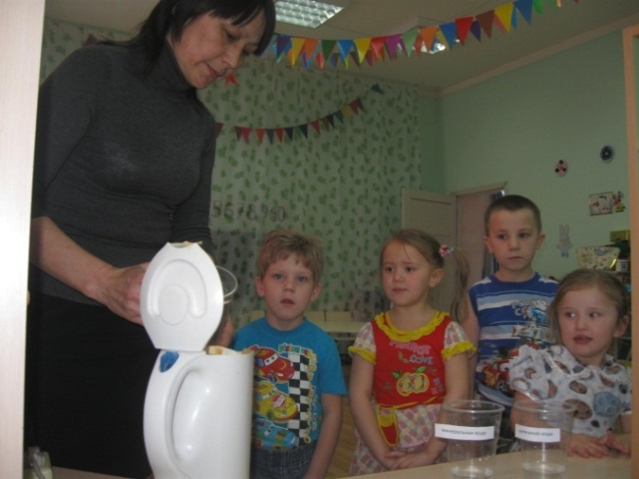

**Таблица наблюдений**

|  |  |  |
| --- | --- | --- |
| *Кипячёная вода 0.5 л.* | *Минеральная вода 0.5л.* | *Сырая вода 0.5л.* |
| 5 мин. 26 сек. | 3 мин. 54 сек. | 3 мин. 46 сек. |

**Вывод №1:**гипотеза подтвердилась, образцы закипели за разное время. Сырая вода закипела раньше, чем кипячёная и минеральная при равных условиях.

Сырая вода закипела раньше потому, что она **насыщена кислородом** и поэтому хорошо кипит. В кипячёной и минеральной воде пузырьков воздуха очень мало. Они плохо поднимаются со дна кастрюльки, вода плохо кипит. Воздух необходим для дыхания растениям. Его много в сырой воде и мало в кипячёной и минеральной, поэтому мы выдвинули следующую гипотезу.

**Гипотеза №2:** в сырой воде растение развивается лучше, а в кипячёной воде и минеральной, хуже.

**Эксперимент №2:** в три ёмкости с испытуемыми образцами воды поместим три одинаковые луковицы.

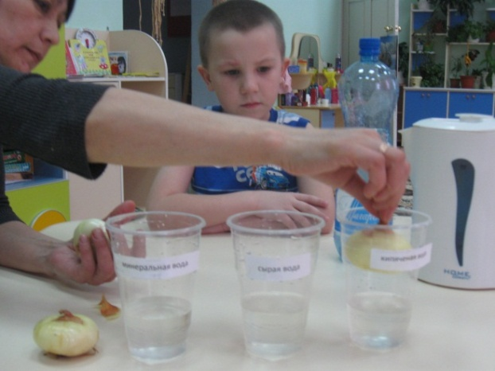 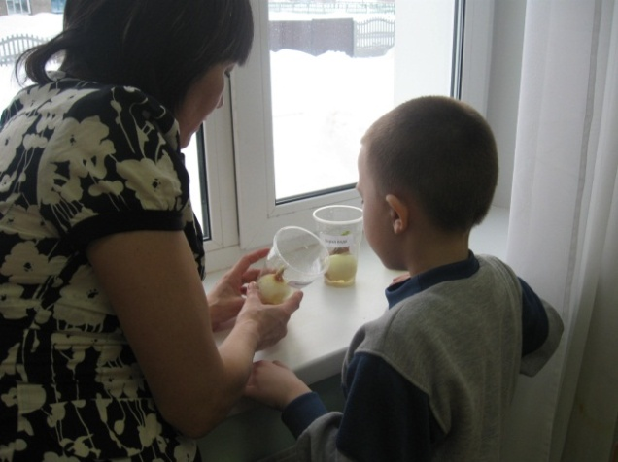

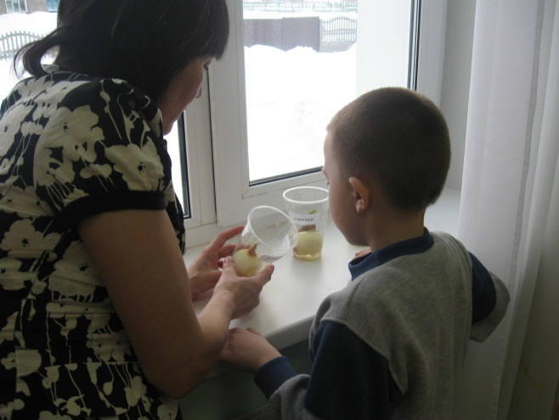 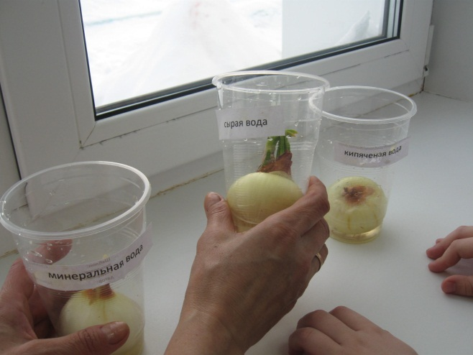

**Таблица наблюдений**

|  |  |  |
| --- | --- | --- |
| *Сырая вода* | *Кипяченая вода* | *Минеральная вода* |
| Корешки 4-5 см. | Корешков мало 2 см. | Корешков мало 3 см. |
| Перьев 5, длина 3-5 см. | Перьев нет | Перьев 1, длина 0.5 см |

**Вывод:**гипотеза подтвердилась. В кипячёной и минеральной воде растение растёт, но хуже, чем в сырой. Сырая вода лучше влияет на рост растений. В ней больше питания и воздуха для дыхания.

**Гипотеза №3:**в сырой воде больше питания и воздуха, поэтому она лучше утоляет жажду.

Изучив в Интернете вопрос об утолении жажды, оказалось, что наши любимые напитки:

Чай кофе газировка молоко сок

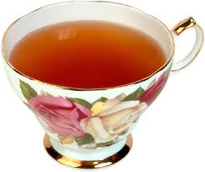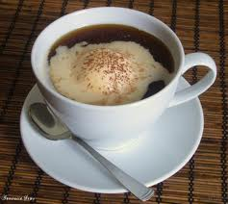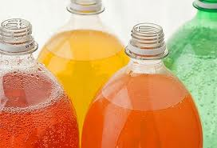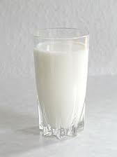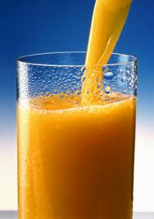

**-не предназначены для утоления жажды.**

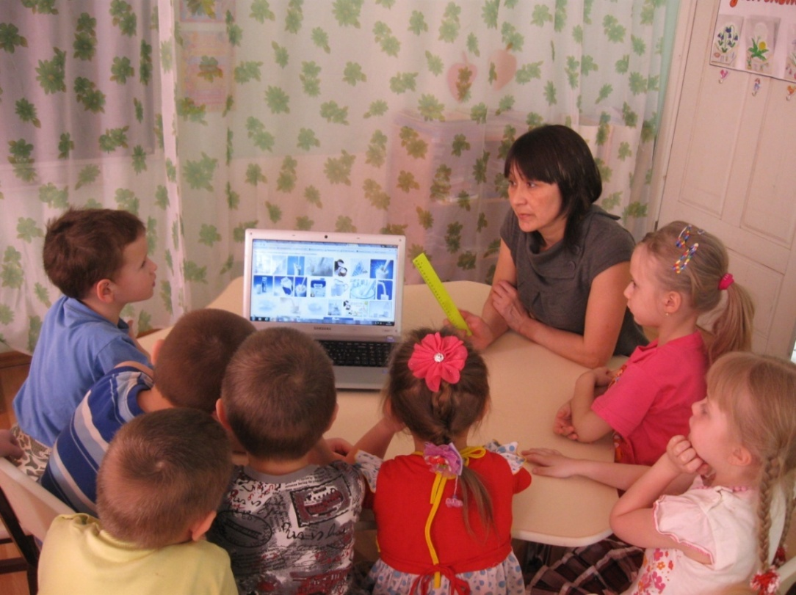

Кто думает, что употребляя минеральную воду, заботится о здоровье - заблуждается! Она предназначена только для лечебных целей и может нанести вред здоровому организму, особенно детскому.

*Минеральная вода:*

* Лечит болезни (НАЗНАЧЕНИЕ ВРАЧА)
* Улучшает кожу (умывание)
* Укрепляет волосы (ополаскивание волос после мытья)
* Укрепляет ногти и улучшает их рост (ванночки)

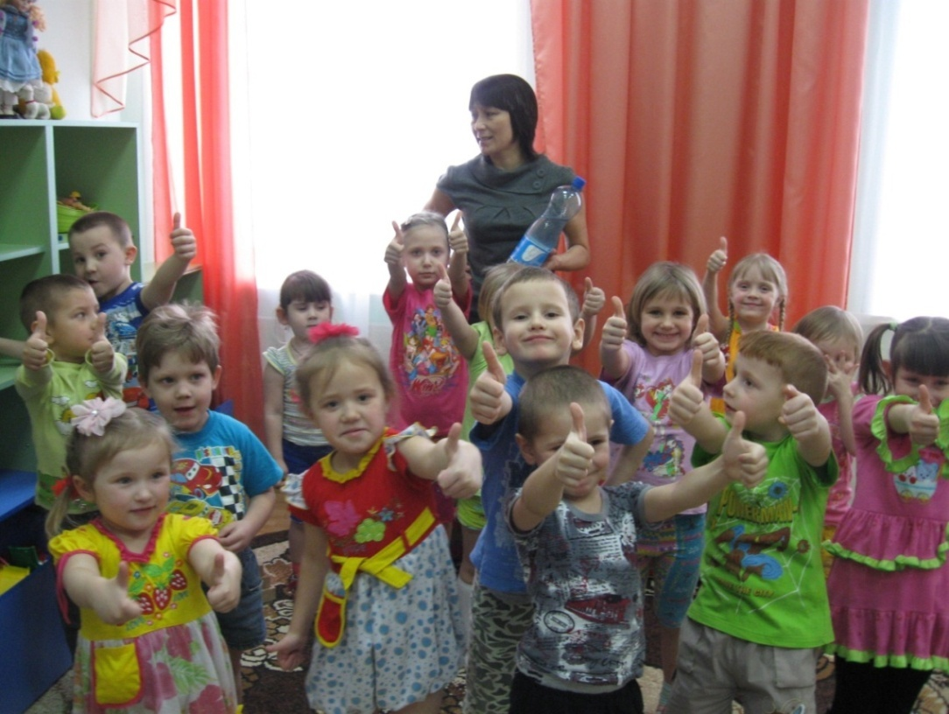

Кипячёная вода вообще не приносит никакой пользы для организма, так как она «мертвая».

*Кипяченая вода:*

* Используется для приготовления напитков (чай, кофе) и еды.

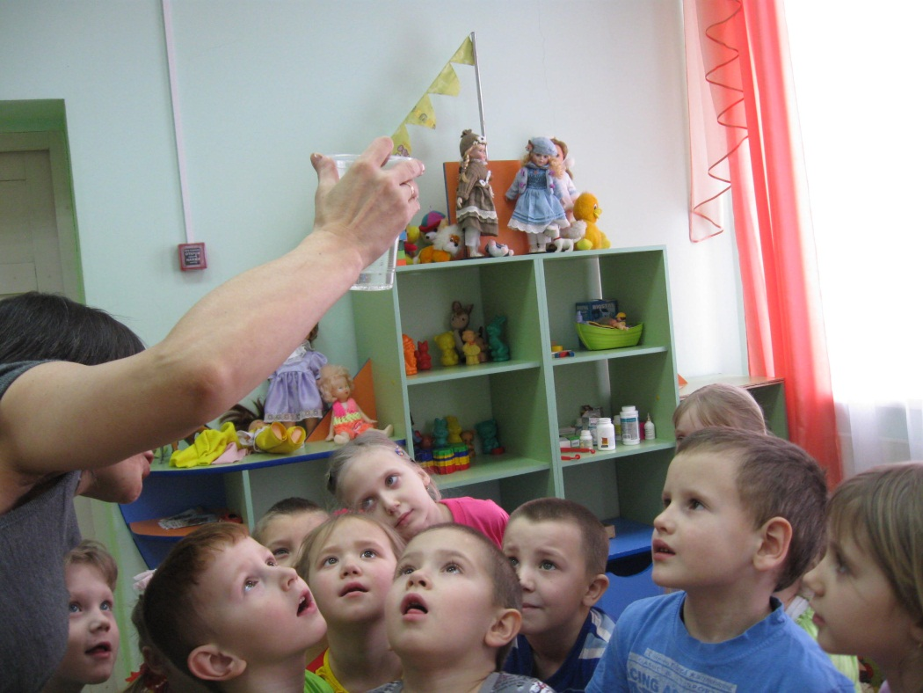

**IV. Заключение**

Любая вода нужна человеку, но пить полезнее всего **сырую** воду

Самое лучшее питье для ребенка – это **сырая** чистая вода.

Минеральная вода - это лечебная, предназначена для лечебных целей. Кипяченая вода – «мертвая вода».

Пейте больше воды и будьте здоровы!